A.w.w – Animals with wolf_map

Design by Choiym

For Android OS, Unity5 3D engine

장르 : SRPG

1. 스테이지 1-1
   1. 맵 배치도  
      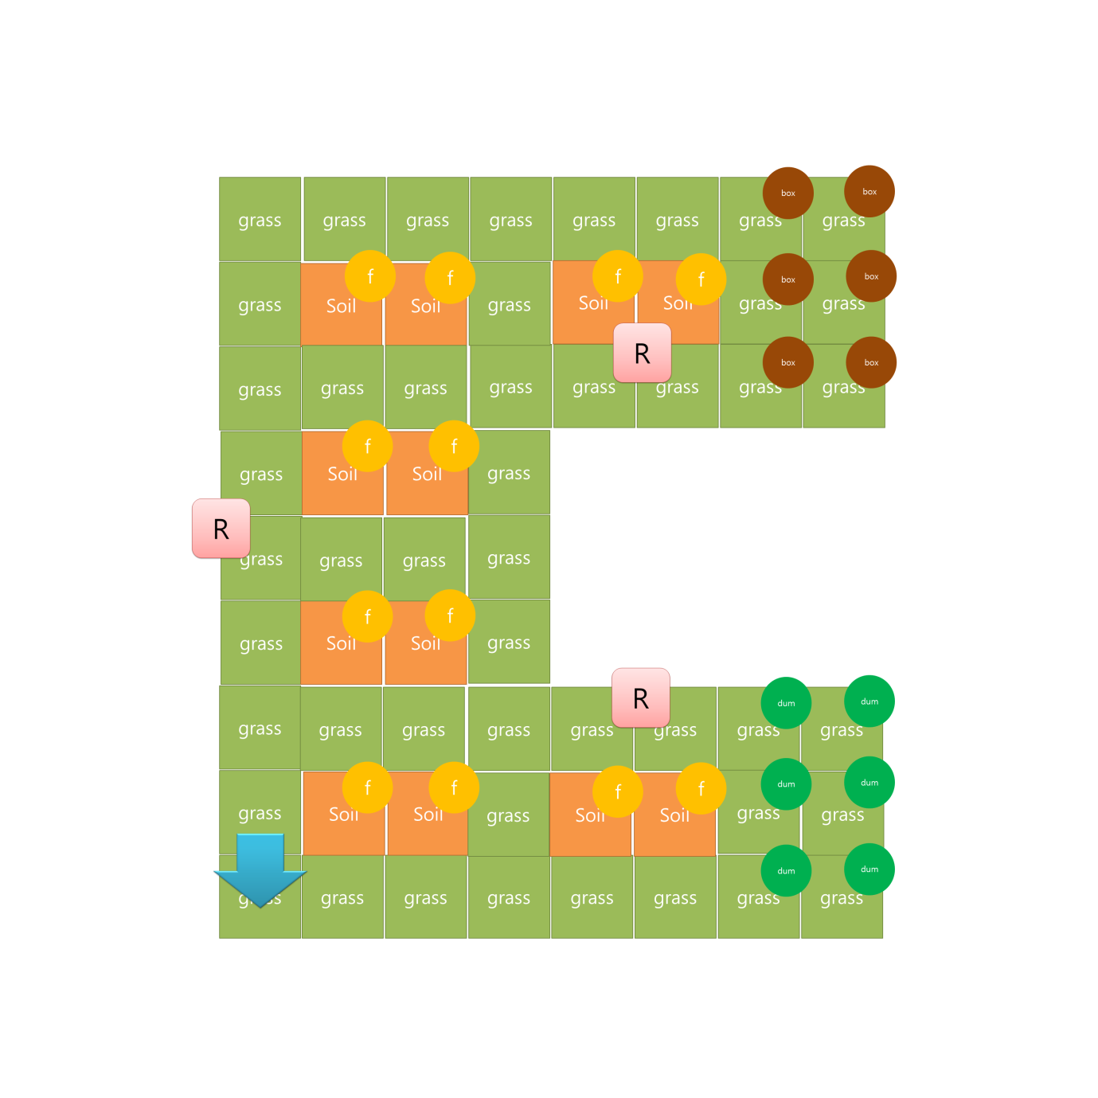
   2. 오브젝트 목록  
      초록사각형:grass_TILE  
      갈색사각형:Soil_TILE  
      파란화살표 : wolf  
      초록원 : chapter2_dumbull  
      갈색원 : chapter2_carrotbox  
      주황원 : chapter2_carrotfield  
      분홍R : chapter2_bunny
   3. AI 정보
      1. Chapter2_Bunny
         1. 스텟  
            공격력 3 / 체력 4 / 이동력 2 / 시야 3 / 크기 1
   4. AI 움직임
      1. 이동  
         - 시야내 공격대상이 접근하지 않을때 : 랜덤한방향으로 한칸 움직인다.  
         - 시야내 공격대상이 접근했을때 : 대상을 향해 이동한다.
      2. 일반 공격  
         - 시야내 공격대상이 접근하지 않을때 : 공격하지 않는다.  
         - 시야내 공격대상이 접근했을때 : 대상이 1칸이내에 있다면, 근접공격을 시행한다.
      3. 마법 공격  
         - 해당 스테이지의 AI는 마법을 사용하지 않는다.
2. 스테이지 1-2
   1. 맵 배치도  
      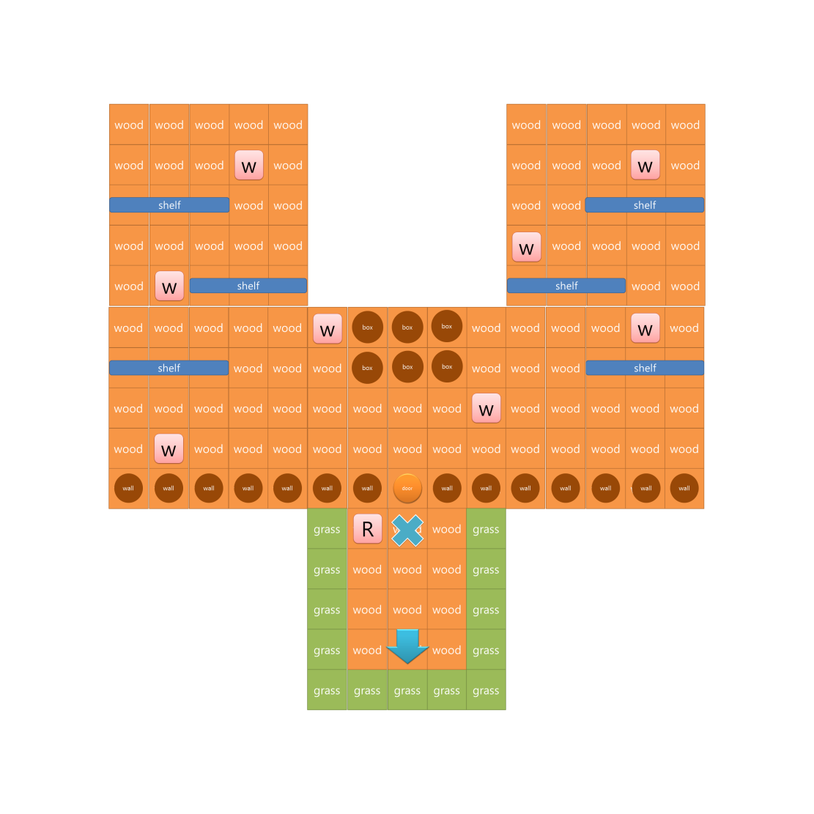
   2. 오브젝트 목록  
      갈색사각형:wood_TILE  
      초록사각형:grass_TILE  
      파란화살표 : wolf (리스폰)  
      갈색원 : chapter2_wall  
      주황원 : chapter2_door  
      파란X : talking_point  
      분홍R : chapter2_bunny  
      분홍W : chapter2_warm
   3. AI 정보
      1. Chapter2_warm
         1. 스텟  
            공격력 1 / 체력 3 / 이동력 2 / 시야 5 / 크기 1
         2. 상태  
            - 선공
      2. Chapter2_bunny
         1. 스텟  
            공격력 0 / 체력 0 /이동력 0 /시야 0 / 크기 1
         2. 상태  
            - 중립, 공격불가
   4. AI 움직임
      1. Chapter2_warm
         1. 이동  
            - 시야내 공격대상이 접근하지 않을때 : 랜덤한방향으로 한칸 움직인다.  
            - 시야내 공격대상이 접근했을때 : 대상을 향해 이동한다.
         2. 일반 공격  
            - 시야내 공격대상이 접근하지 않을때 : 공격하지 않는다.  
            - 시야내 공격대상이 접근했을때 : 대상이 1칸이내에 있다면, 근접공격을 시행한다.
         3. 마법 공격  
            - 벌레붙기(3코스트) : 대상에게 붙어 1턴간 공격대상이 되지 않으며, 3의 데미지를 준다..
      2. Chapter2_bunny
         1. 이동  
            - 이동하지 않는다.
         2. 일반 공격  
            - 공격하지 않는다.
         3. 마법 공격  
            - 마법을 사용하지 않는다
         4. 비고  
            - 푸른 X 타일에 플레이어 도착시 대화를 진행한다.
   5. 상호작용 오브젝트
      1. chapter2_door  
         - 플레이어와 chapter2_bunny 와 대화종료시 이동가능한 타일로 변한다.
3. 스테이지 1-3(보스)
   1. 맵배치도
   2. 오브젝트목록  
      짙은갈색사각형 : underground_TILE  
      갈색사각형 : Soil_TILE  
      파란화살표 : 초기리스폰지점  
      노란원 : chapter2_helmet  
      검은사각형 : rock_drop_point  
      분홍m : chapter2_mole  
      빨간m : chapter2_mole_army  
      빨간화살표 : chapter2_mole_army 로밍 라인  
      갈색원 : chapter2_phillar  
      초록 X : check_point  
      연두 X : 보스시작시 플레이어 리스폰 지점  
      파란 X : 보스등장 포인트
   3. AI 정보
      1. Chapter2_mole
         1. 스텟  
            공격력 2 / 체력 3 / 이동력 3 / 시야 3 / 크기 1
         2. 상태  
            - 선공
      2. Chapter2_mole_army
         1. 스텟  
            공격력 3/ 체력 3 /이동력 3 /시야 3
         2. 상태  
            - 선공
      3. Chapter2_mole_king
         1. 스텟  
            공격력 2 / 체력 15 / 이동력 1 / 시야 10
         2. 상태  
            -선공
   4. AI 움직임
      1. Chapter2_mole
         1. 이동  
            - 시야내 공격대상이 접근하지 않을때 : 랜덤한방향으로 한칸 움직인다.  
            - 시야내 공격대상이 접근했을때 : 대상을 향해 이동한다.
         2. 일반 공격  
            - 시야내 공격대상이 접근하지 않을때 : 공격하지 않는다.  
            - 시야내 공격대상이 접근했을때 : 대상이 1칸이내에 있다면, 근접공격을 시행한다.
         3. 마법 공격  
            - 없다
      2. Chapter2_mole_army
         1. 이동  
            - 시야내 공격대상이 접근하지 않을때 : 랜덤한방향으로 한칸 움직인다.  
            - 시야내 공격대상이 접근했을때 : 대상을 향해 이동한다.
         2. 일반 공격  
            - 시야내 공격대상이 접근하지 않을때 : 공격하지 않는다.  
            - 시야내 공격대상이 접근했을때 : 대상이 1칸이내에 있다면, 근접공격을 시행한다.
         3. 마법 공격  
            - 사기고취(1코스트) : 다음 1턴간 자신의 공격력을 2 상승시킨다.
      3. Chapter2_mole_king
         1. 이동  
            - 시야내 공격대상이 접근하지 않을때 : 랜덤한방향으로 한칸 움직인다.  
            - 시야내 공격대상이 접근했을때 : 대상을 향해 이동한다.
         2. 일반 공격  
            - 시야내 공격대상이 접근하지 않을때 : 공격하지 않는다.  
            - 시야내 공격대상이 접근했을때 : 대상이 1칸이내에 있고 코스트가 없다면, 근접공격을 시행한다.
         3. 마법 공격  
            - 암석낙하(3코스트) : 자신 주변 4타일 이내에 암석 낙하 공격을 가하여 돌을 떨어뜨려 10의 데미지를 준다. 공격 대상이 헬멧이 있다면 무효화 된다.  
            - 집결(5코스트) : 자신의 근처 타일에 chapter2_mole_army를 하나 소환한다.
   5. 상호작용 오브젝트
      1. Chapter2_helmet  
         - 플레이어가 해당타일에 도착하면, 플레이어에게 ‘헬멧효과’를 적용한다.
      2. Rocks_drop_point  
         - ‘먼지이펙트’ 이후 다음 1턴에 ‘암석낙하’ 공격이 떨어진다.( 1,5 ,9 턴에 발동)